ALKÍNY
- cyklické/acyklické nasýtené/nenasýtené uhľovodíky, ktoré obsahujú vo svojej molekule 1 jedinú _______________väzbu, ostatné sú _________________________
- tvoria homologický rad, každý nasledujúci člen sa od predchádzajúceho líši o homologický prírastok ________
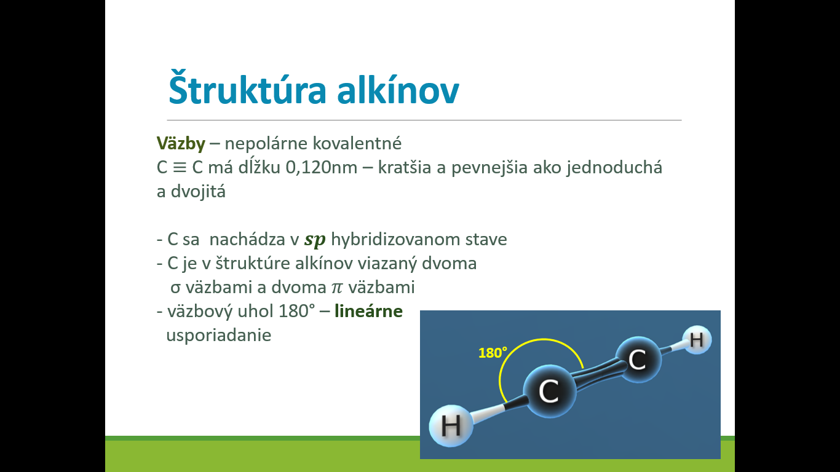
- všeobecný vzorec C_{n}H_{2n-2}
- prípona _________
- dĺžka väzby v alkínoch 0,120 nm – najkratšia, najpevnejšia
- hybridizácia C - sp
- 1.alkín – etín - lineárna molekula
FYZIKÁLNE VLASTNOSTI
- podobné ako alkány a alkény
- nižšie sú plyny, ďalšie prchavé kvapaliny alebo pevné látky
- s rastúcim počtom C v reťazci stúpa T_{v}, T_{top} a klesá rozpustnosť
- !!!! v prírode sa bežne nevyskytujú !!!!!
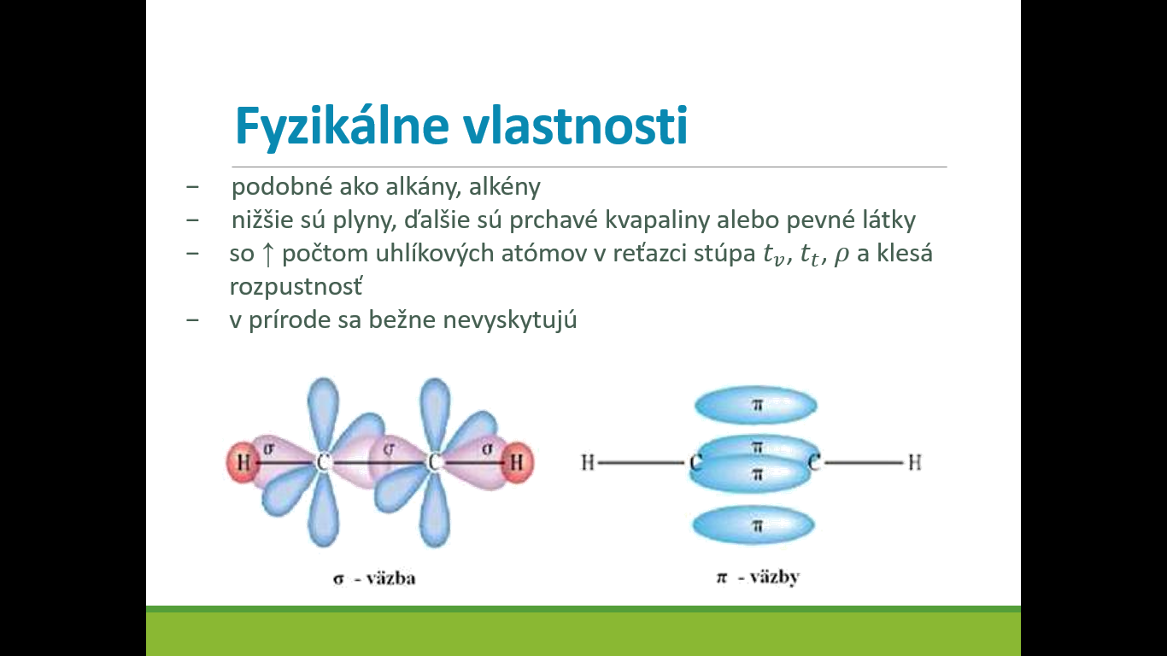
CHEMICKÉ VLASTNOSTI
-trojitá väzba je REAKĆNÝM CENTROM !!!!
- typické reakcie: ELEKTROFILNÉ alebo RADIKÁLOVÉ ADÍCIE_______
- prebiehajú zvyčajne 2 stupňoch – v 1. kroku zaniká 1. pí väzba a v 2. stupni 2.pí väzby
- adícia vody na alkíny je jednostupňová – vzniká alkohol, ktorý sa prešmykne na karbonylovú zlúčeninu

__________________________________________________________________________
- typické sú aj polymerizácie
- nesymetrické alkíny – uplatňuje sa Markovnikovo pravidlo
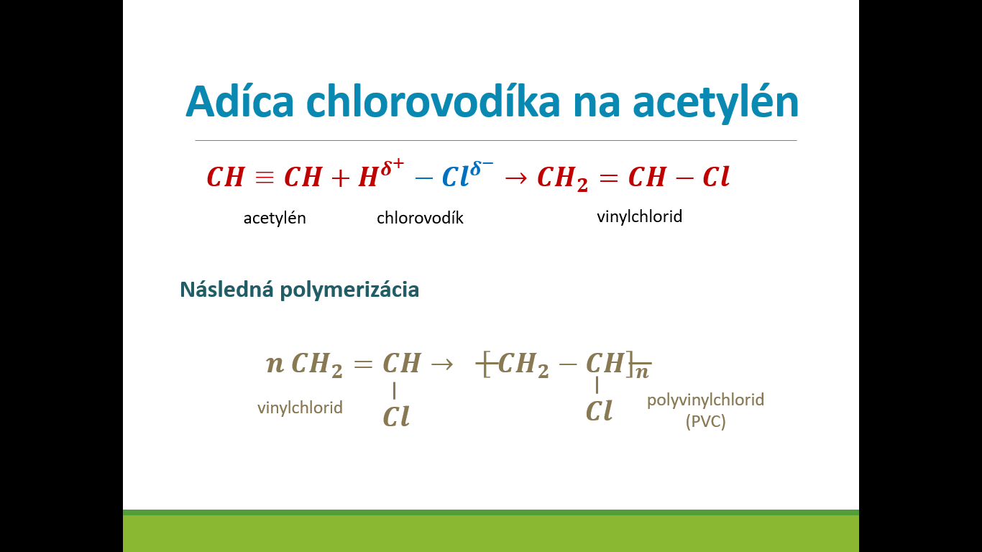

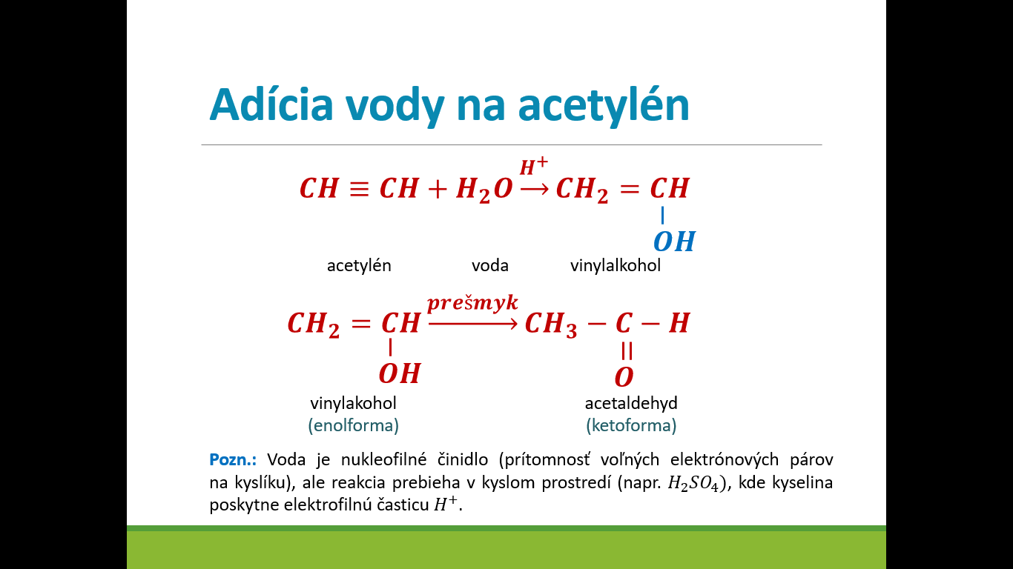
ETÍN=ACETYLÉN – triviálny názov
- bezfarebný horľavý plyn, bez zápachu, v zmesi s kyslíkom explozívny
- s kyslíkom – na zváranie a rezanie kovov (3000°C)
- výroba vinylchloridu, acetaldehydu, kyseliny octovej
- príprava v laboratóriu
CaC₂ + H₂O → C₂H₂ + Ca(OH)₂

________________________________________________
- v minulosti ako zdroj svetla v štôlňach – karbidové lampy

